**Выполнила: Шведчикова Анастасия.**

**Задание 1**

1. Перед вами скриншот страницы Авито с результатами поиска авто. Изучите скриншот, перечислите все имеющиеся баги, изображенные на нем, и укажите их приоритет (high, medium, low).

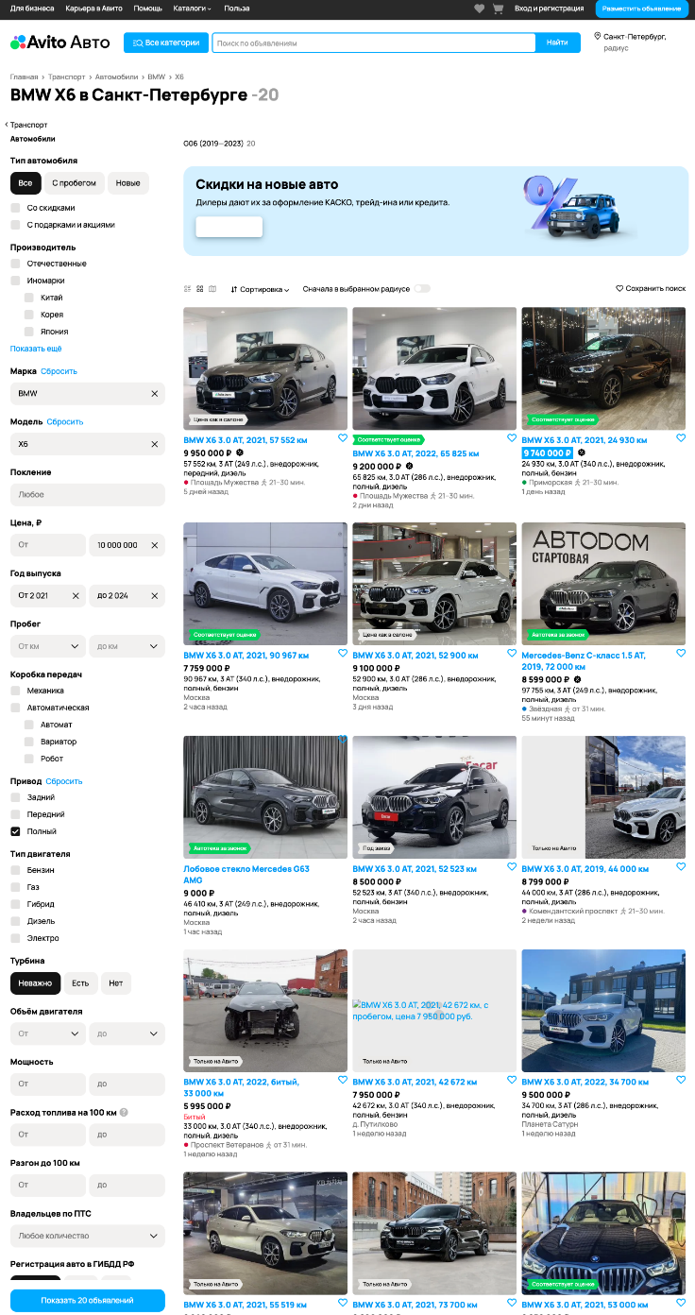

**Ответ:**

|  |  |  |
| --- | --- | --- |
| № | Наименование бага | Приоритет |
| 1 | Поиск BMW X6 в Санкт-Петербурге с фильтром 2021-2024 выдает автомобили 2019-2023 год | medium |
| 2 | Поиск BMW X6 в Санкт-Петербурге с фильтром BMW X6 выдает автомобили с названием Mercedes-Benz, но на фото BMW X6 | medium |
| 3 | Поиск BMW X6 в Санкт-Петербурге с фильтром полный привод выдает автомобили с передним приводом. | medium |
| 4 | Поиск автомобилей BMW X6 в Санкт-Петербурге выдает нерелевантные результаты -лобовое стекло. | medium |
| 5 | Поиск автомобилей BMW Х6 в Санкт-Петербурге выдает результаты из Москвы | high |
| 6 | Фотография не прогружается на странице объявления «BMW X6 3.0 АТ, 2021, 42 672 км 7950000 руб полный привод, бензин, д. Путилково» при поиске BMW X6 в Санкт-Петербурге | high |
| 7 | Съехала картинка в объявлении «BMW X6 3.0 АТ, 2019, 44000 км 8799000 руб полный привод, дизель, метро Комендантский проспект» при поиске BMW X6 в Санкт-Петербурге | medium |